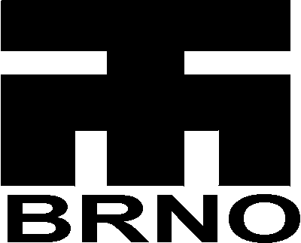 | O B J E D N Á V K A č.: |  |  | 483/2022
Odběratel:  Technické muzeum v Brně  Purkyňova 105  612 00 Brno  Tel.: +420-541421411  Fax.: +420-541214418  IČO: 00101435  DIČ: |  |  | Dodavatel:  Dopravní podnik města Brna, a.s.  Hlinky 151  Brno  656 46  IČO: 25508881  DIČ: CZ25508881
Datum vystavení: 3.6.2022 |  | Vyřídit do: 30.9.2022 |  |  | Vystavil(a): Ing. Kocman
Doprava: |  | Platební podmínky: zápočet faktur

Žádáme dodavatele, aby na faktuře uvedl číslo této objednávky a číslo zakázky 870

Bez těchto údajů nebude faktura uhrazena!

položka | název zboží | množství | MJ
Objednáváme u Vás

provedení revize UTZ-E a technické prohlídky v rozsahu TBZ

hist. trolejbusů Škoda 6Tr, 7Tr, 9Tr, T11, 14Tr, 15Tr, 17Tr
a provedení nutných oprav vzduchového rozvodu trolejbusu 7Tr a trakčního motoru trolejbusu 9Tr.

Sjednaná cena 52 000,- Kč bez DPH / 62 920,- Kč s DPH.

Vyřizuje Ing. Kocman, tel.: 541421466, 735 072 542

……………………………..
razítko a podpis

